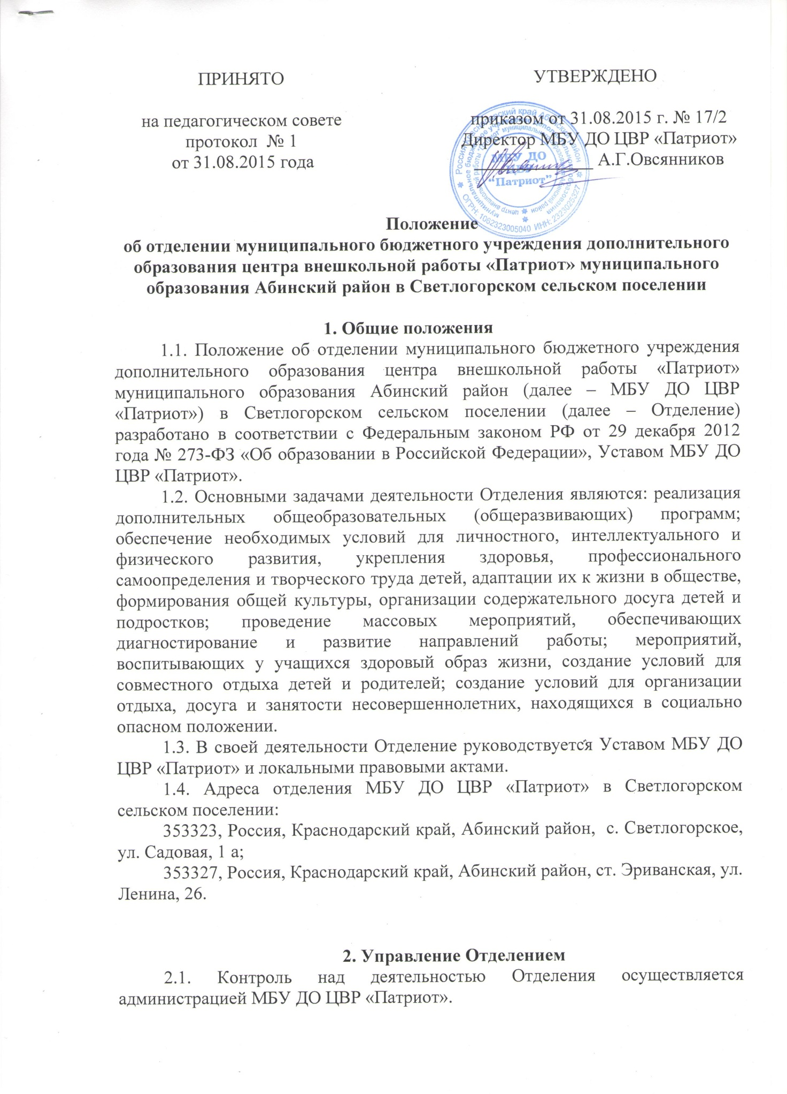

ПРИНЯТО  на педагогическом совете  протокол № 1  от 31.08.2015 года |  | УТВЕРЖДЕНО  приказом от 31.08.2015 г. № 17/2 Директор МБУ ДО ЦВР «Патриот»  _____________ А.Г.Овсянников

Положение
об отделении муниципального бюджетного учреждения дополнительного образования центра внешкольной работы «Патриот» муниципального образования Абинский район в Светлогорском сельском поселении

1. Общие положения
1.1. Положение об отделении муниципального бюджетного учреждения дополнительного образования центра внешкольной работы «Патриот» муниципального образования Абинский район (далее – МБУ ДО ЦВР «Патриот») в Светлогорском сельском поселении (далее – Отделение) разработано в соответствии с Федеральным законом РФ от 29 декабря 2012 года № 273-ФЗ «Об образовании в Российской Федерации», Уставом МБУ ДО ЦВР «Патриот».
1.2. Основными задачами деятельности Отделения являются: реализация дополнительных общеобразовательных (общеразвивающих) программ; обеспечение необходимых условий для личностного, интеллектуального и физического развития, укрепления здоровья, профессионального самоопределения и творческого труда детей, адаптации их к жизни в обществе, формирования общей культуры, организации содержательного досуга детей и подростков; проведение массовых мероприятий, обеспечивающих диагностирование и развитие направлений работы; мероприятий, воспитывающих у учащихся здоровый образ жизни, создание условий для совместного отдыха детей и родителей; создание условий для организации отдыха, досуга и занятости несовершеннолетних, находящихся в социально опасном положении.
1.3. В своей деятельности Отделение руководствуется Уставом МБУ ДО ЦВР «Патриот» и локальными правовыми актами.
1.4. Адреса отделения МБУ ДО ЦВР «Патриот» в Светлогорском сельском поселении:
353323, Россия, Краснодарский край, Абинский район, с. Светлогорское, ул. Садовая, 1 а;
353327, Россия, Краснодарский край, Абинский район, ст. Эриванская, ул. Ленина, 26.

2. Управление Отделением
2.1. Контроль над деятельностью Отделения осуществляется администрацией МБУ ДО ЦВР «Патриот».

3.Финансово-хозяйственная деятельность
3.1. Деятельность Отделения финансируется МБУ ДО ЦВР «Патриот».
3.2. Источниками финансовых средств Отделения являются:
- средства, получаемые от МБУ ДО ЦВР «Патриот»;
- добровольные пожертвования физических и юридических лиц;
-средства, получаемые Отделением от разрешенной предпринимательской и иной, приносящей доход деятельности;
- иные источники, не запрещенные законодательством Российской Федерации.
3.3. МБУ ДО ЦВР «Патриот» устанавливает работникам Отделения ставки заработной платы и должностные оклады на основе Положения об оплате труда; определяет размеры надбавок, доплат и других выплат стимулирующего характера в пределах выделяемых средств на основании Положения о распределении стимулирующих доплат и компенсационных выплат.

